ФГБОУ ВПО «Пензенский государственный университет»
Медицинский институт
Кафедра анатомии человека

КУРСОВАЯ РАБОТА
по анатомии человека
«Рентгеноанатомия шейного отдела позвоночного столба»

Выполнила: студентка 2 курса группы 17лл18
Кузьмичева Анастасия Алексеевна
Проверил: к. м. н., Галкина.Т.Н.
Оценка____________________________
___________________________________

Пенза – 2018
Содержание:
Цель курсовой работы…………………………………………………………..3
Введение………………………………………………………………................3
Описание наглядных пособий по рентгеноанатомии шейного отдела позвоночного столба……………………………………………………………4
Заключение……………………………………………………………………....6
Приложение……………………………………………………………………...7
Список литературы………..……………………………………………….........9

Цель курсовой работы:
изготовить наглядное пособие в виде графического файла с обозначениями основных изучаемых анатомических образований.
Введение:
Рентгенологическое исследование – это метод исследования широко использующийся в анатомии в качестве дополнительного, вспомогательного, вносящего новые данные в классическую описательную анатомию скелета. В процессе развития данного метода исследования в рентгенологии сформировался новый раздел - рентгеноанатомия, который изучает строение организма, форму и строение его отдельных органов с помощью рентгеновского излучения.
Шейный отдел позвоночника, использовавшийся в качестве объекта изучаемого анатомического образования, имеет следующие особенности строения:
- Семь позвонков, заключенные в общий лордоз;
- Позвонки имеют поперечное отверстие в одноименном отростке;
- Деление на атипичныеC_{I} - C_{II}и типичные позвонки C_{III} - C_{VII.}
Типичные позвонки имеют тела небольшой величины и седловидной формы. Позвоночное отверстие большое, треугольной формы. Борозда спинномозгового нерва (sulcusnervispinalis) проходит по верхней поверхности поперечных отростков. На конце поперечных отростков спереди и сзади расположены передний и задний бугорки(tuberculumanteriusetposterius). Передний бугорок (tuberculumanterius) C_{VI}позвонка сильно развит и носит название «Сонного бугорка»(tuberculumcariticum). Остистые отростки короткие, направлены несколько книзу и на конце раздвоены. C_{VII} – выступающий позвонок(vertebraprominens), его остистый отросток более длинный и утолщен на конце. Атипичный позвонок Атлант(atlas) – C_{I}. Первый шейный позвонокне имеет тело, остистый и суставные отростки. Он состоит из передней и задней дуг, соединенных латеральными массами. На наружной поверхности передней дуги атланта расположен передний бугорок, на внутренней поверхности ямка зуба(foveadentis). На латеральных массах(massaelaterals) позвонка различают верхнюю суставную поверхность (faciesarticularissuperior) для соединения с мыщелками затылочной кости и нижнюю суставную поверхность(faciesarticularisinferior) для соединения с осевым позвонком. Поперечный отросток (processustransversus) имеет борозды спинномозгового нерва и бугорков не содержит. На задней дуге атланта (arcusposterioratlantis) различают задний бугорок(tuberculumposterius) и борозду позвоночной артерии(sulcusarteriaevertebralis), которая проходит позади латеральной массы на верхней поверхности дуги. Второй атипичный позвонок осевой(axis) – C_{II}. Имеет зубовидный отросток(dens), расположенный на верхней поверхности тела позвонка. Зуб является переместившимся в процессе развития и приросшим телом первого шейного позвонка. Зубовидный отросток имеет верхушку(apexdentis), переднюю суставную поверхность(faciesarticularisanterior) для соединения с ямкой зуба атланта и заднюю суставную поверхность(faciesarticularisposterior) для соединения с поперечной связкой атланта. Поперечный отросток (processustransversus) осевого позвонка имеет борозды спинномозгового нерва и бугорков не содержит. Верхняя суставная поверхность является аналогом верхнего суставного отростка, которая необходима для сочленения с нижними суставными поверхностями латеральных масс атланта.
Описание наглядных пособий по рентгеноанатомии шейного отдела позвоночного столба:
В курсовой работе описаны рентгенограммы шейного отдела позвоночного столба в прямой и боковой проекции. Данный материал в количестве двух рентгенологических снимков был предоставлен представительницей женского пола, 18 лет, имеющей рост 166 см и вес 60 кг (рентгенограммы см. в приложении).
На рентгенограмме «Боковая проекция шейного отдела позвоночного столба» (Рисунок 1) видны 7 шейных позвонков, vertebra cervicalis. У атланта, atlas, проецируются передняя дуга, arcus anterior (рис1. обозначение 1) и задняя дуга, arcus posterior (рис1. обозначение 4). У осевого позвонка, axis, визуализируются зуб, dens axis, (рис1. обозначение 3) тело, corpus axis, (рис1. обозначение 6) и остистый отросток, processus spinalis, (рис1. обозначение 5). Остистый отросток осевого позвонка видоизменен, он удлинен и является достаточно массивным для шейного отдела позвоночного столба. Шейные позвонки с третьего по седьмой (C_{III}-C_{VII}) идентичны, на рентгенограмме указаны их остистые отростки, processus spinalis vertebra cervicalis, (рис1. обозначение 11) и поперечные отростки, processus transversus, (рис1. обозначение 7). Между позвонками шейного отдела, позади их тел, проецируются верхняя суставная поверхность, facies articularis superior, (рис1. обозначение 8) и нижняя суставная поверхность, facies articularis inferior, (рис1. обозначение 9) между которыми можно увидеть межпозвоночный диск, discus intervertebralis (рис1. обозначение 10).
На рисунке 2 «Прямая проекция шейного отдела позвоночного столба» видны 7 шейных позвонков, vertebrae cervicalis. Четкие границы первого и второго шейных позвонков не видны. У атланта, atlas, (рис2. обозначение 1) видны лишь очертания, у осевого позвонка, axis, различается остистый отросток, processus spinalis axis (рис2. обозначение 2). Шейные позвонки с третьего по седьмой (C_{III}-C_{VII}) идентичны, на рентгенограмме указаны их остистые отростки, processus spinalis vertebrae cervicalis, (рис2. обозначение 4) и поперечные отростки шейных позвонков, processus transversus vertebrae cervicalis (рис2. обозначение 3). Между позвонками проецируются затемнения межпозвоночные диски, discus intervertebralis (рис2. обозначение 5). По мимо шейного отдела позвоночника на рентгенограмме видны: затылочная кость, os occipitalis, первый грудной позвонок, vertebrae thoracicae, (рис2. обозначение 6) у которого проецируется остистый отросток, processus spinalis vertebrae thoracicae (рис2. обозначение 7), и поперечный отросток, processus transversus vertebrae thoracicae, (рис2. обозначение 8) очертания второго и третьего грудных позвонков. При визуальном проведении сагиттальной оси вдоль шейного отдела позвоночного столба прослеживается искривление в верхней части, позвонки С_{I}-C_{IV}, латерально влево.
Заключение:
Результатом курсовой работы является два наглядных пособия в виде графических файлов с обозначениями основных изучаемых анатомических образований на основе рентгенограмм шейного отдела позвоночного столба в боковой и прямой проекциях, а также основной и дополнительной литературы.

Приложение:
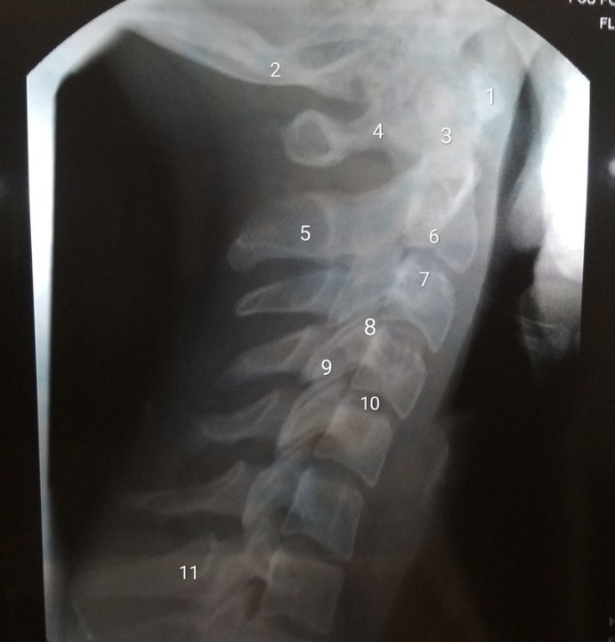

Рисунок 1 «Боковая проекция шейного отдела позвоночного столба»
Обозначения:1. Передняя дуга атланта, arcus anterior atlas; 2. Основание черепа, basis cranii; 3. Зуб осевого позвонка, dens axis; 4. Задняя дуга атланта, arcus posterior atlas; 5. Остистый отросток осевого позвонка, processus spinalis axis; 6. Тело осевого позвонка, corpus axis; 7. Поперечный отросток, processus transversus; 8. Верхняя суставная поверхность, facies articularis superior; 9. Нижняя суставная поверхность, facies articularis inferior; 10. Межпозвоночный диск, discus intervertebralis; 11. Остистый отросток шейного позвонка, processus spinalis vertebra cervicalis.

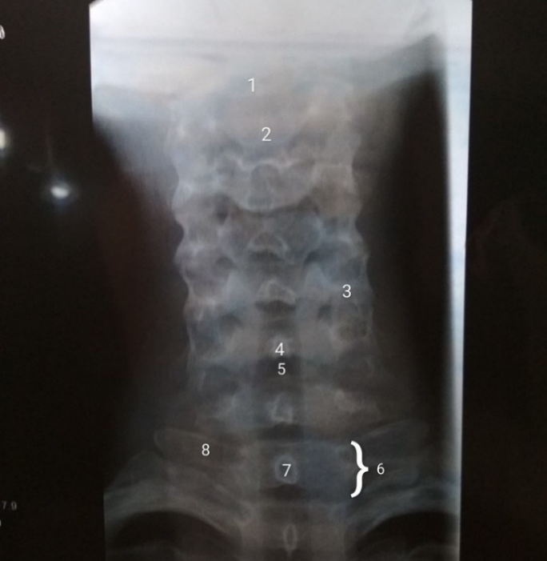
Рисунок 2 «Прямая проекция шейного отдела позвоночного столба»
Обозначения:1. атлант, atlas; 2. остистый отросток осевого позвонка, processus spinous axis; 3. поперечный отросток шейного позвонка, processus transversus vertebrae cervicalis; 4. остистый отросток шейного позвонка, processus spinosus vertebrae cervicalis; 5. межпозвоночный диск, discus intervertebralis; 6. первый грудной позвонок, vertebrae thoracicae; 7. остистый отросток грудного позвонка, processus spinosus vertebrae thoracicae; 8. поперечный отросток грудного позвонка, processus transversus vertebrae thoracicae.

Список литературы:
1. Меллер Т.Б., Райф Э. Карманный атлас рентгенологической анатомии. Год издания: 2007.
2. Линденбратен Л.Д., Королюк И.П. Л59 Медицинская радиология (основы лучевой диагностики и лучевой терапии): Учебник. — 2-е изд., перераб. и доп. — М.: Медицина, 2000.— 672 с: ил. (Учеб. лит. Для студентов мед. вузов).
3. Сапин М. Р., Анатомия человека в двух томах. Том 1. Год издания: 2001.
4. И.В.Гайворонский, Г.И.Ничипорук. Остеология. Издание 5-е. СПб.: «ЭЛБИ-СПб», 2010. – 68с.
5. Х.Фениш., Карманный атлас анатомии человека. Год издания 1996. Стр3-4.

